Čo by mal vedieť Váš budúci prváčik
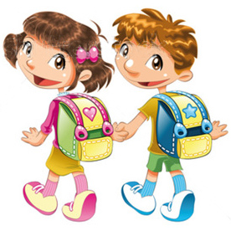
- samostatne sa obliecť a obuť, pozapínať gombíky a zaviazať šnúrky
- správne vyslovovať všetky hlásky
- vyjadrovať sa plynule aj v zložitejších vetách
- kresliť tak, že línie sú pevné a neroztrasené
- nakresliť postavu so všetkými základnými znakmi
- rozprávať obsah krátkej rozprávky a rozumieť jej obsahu
- naučiť sa naspamäť detskú básničku alebo pesničku
- vysloviť krátke slovo samostatne po hláskach
- orientovať sa v priestore, vie kde je "vpredu", "vzadu", "hore", "dole", "vpravo", "vľavo"
- poznať svoje meno, priezvisko a adresu bydliska. Vymenovať členov rodiny, poznať ich prácu;
- osvojovať si základné pravidlá správania sa chodca v cestnej premávke, signály pre chodcov a dopravné značky;
- poznať najznámejšie profesie a druhy prác dospelých, stroje a náradia, s ktorými pracujú, ich funkciu;
- šetrne zaobchádzať s predmetmi;
- vedieť pomenovať bežné predmety v okolí, ich vlastnosti (farbu, tvar, veľkosť a pod.), určiť materiál, z ktorého sú zhotovené a jeho vlastnosti;
- poznať základné farby, rozlišovať doplnkové;
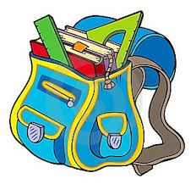
- rozoznávať časové označenie častí dňa, roka a postupne názvy dní v týždni;
- poznať a pomenovať najznámejšie kvety, kry, stromy, zeleninu, ovocie;
- poznať znaky ročných období;
- spoznávať základné prírodné zákonitosti, vedieť sa správať v prírode;
- poznať a pomenovať bežné domáce, hospodárske a voľne žijúce zvieratá. Rozlišovať ich vonkajšie typické znaky, spôsob života a starostlivosť ľudí o ne;
- poznať a pomenovať časti tela, zmyslové orgány a zásady starostlivosti o zdravie;
- predškolské dieťa si poznatky osvojuje najmä praktickou činnosťou a pomocou zmyslových orgánov. Všetko "nové" nech vidí, počuje, ohmatá, ochutná, rozoberie, vyskúša. Takto získané poznatky budú pevným základom školského vzdelávania.

